**PONTIFÍCIA UNIVERSIDADE CATÓLICA DE MINAS GERAIS**

**PUC Minas Virtual**

**Pós-graduação *Lato Sensu* em Engenharia de *Software***

Projeto Integrado

Relatório Técnico

SysSite

Geverson José de Souza

Belo Horizonte

02/2023

# Projeto Integrado

**Sumário**

Projeto Integrado 3

1. Cronograma de Trabalho 4

2. Introdução 5

3. Definição Conceitual da Solução 6

3.1 Diagrama de Casos de Uso 6

3.2 Requisitos Funcionais 6

3.3 Requisitos Não-funcionais 7

4. Protótipo Navegável do Sistema 7

5. Diagrama de Classes de Domínio 8

6. Arquitetura da Solução 8

6.1 Padrão Arquitetural 8

6.2 C4 model - Diagrama de Contexto 9

7. Frameworks de Trabalho 10

8. Estrutura Base do Front End 10

9. Modelo Relacional ou Projeto de Banco de Dados NoSQL 10

10. Plano de Testes 11

11. Apropriação de Horas no Projeto 11

12. Código da Aplicação 12

13. Avaliação Retrospectiva 12

13.1 Objetivos Estimados 12

13.2 Objetivos Alcançados 12

13.2 Lições aprendidas 12

14. Referências 13

## Cronograma de Trabalho

|  |  |  |  |
| --- | --- | --- | --- |
| **Datas** | | **Atividade / Tarefa** | **Produto / Resultado** |
| **De** | **Até** |
| 13 / 03 / 23 | 13 / 03 / 23 | 1. Entrevista com o usuário | Coleta de informações |
| 14 / 03 / 23 | 14 / 03 / 23 | 1. Levantamento de requisitos | Coleta de informações |
| 15 / 03 / 23 | 15 / 03 / 23 | 1. Criação e apresentação do termo de abertura do projeto | Definição de criação do sistema |
| 16 / 03 / 23 | 16 / 03 / 23 | 1. Criação e apresentação do Fluxograma do Gerenciamento de Processo de Negócio (BPMN) | Tratamento da coleta de informações |
| 17 / 03 / 23 | 18 / 03 / 23 | 1. Criação do Modelo Entidade Relacionamento (MER) | Processamento das informações coletadas |
| 19 / 03 / 23 | 20 / 03 / 23 | 1. Criação do diagrama de classe | Processamento das informações coletadas |
| 21 / 03 / 23 | 23 / 03 / 23 | 1. Criação e apresentação do protótipo | Apresentação sucinta do tratamento e processamento das informações coletadas |
| 24 / 03 / 23 | 24 / 04 / 23 | 1. Codificação do sistema | Processamento das informações coletadas e definidas |
| 25 / 04 / 23 | 26 / 04 / 23 | 1. Implantação e treinamento do sistema | Processamento das informações coletadas e definidas |
| 28 / 04 / 23 | 30 / 04 / 23 | 1. Correções pós-produção | Correções do resultado produzido |

## Introdução

Nos últimos anos, com o avanço das tecnologias digitais, a necessidade de sistemas com mais de uma funcionalidade e de fácil utilização tornou-se uma tarefa cada vez mais importante e desafiadora para as empresas e organizações. A integração de processos de negócio e a centralização de processamento de dados, além de representar um desafio logístico, pode também ser uma fonte de problemas de segurança, privacidade e integridade de dados.

Tendo em vista o crescimento acelerado da tecnologia, foi detectado um problema comum nas pequenas empresas, empreendedores formais ou informais, quando se trata de publicação de conteúdo mesmo tendo as redes sociais, há uma deficiência em ter um site próprio com alguns processos do negócio embutido no mesmo lugar. A principal causa desse problema de acordo com algumas pessoas entrevistadas ou que solicitaram o sistema, é o custo dos ativos de TI.

Em uma pesquisa domiciliar realizada pelo SEBRAE-SP no período de 11 de novembro de 2002 a 5 de março de 2003 a partir de uma amostra com 1.600 empreendedores e 300 candidatos a empreendedores, foi chegado a uma conclusão que em termos de gestão empresarial, as principais necessidades estão na área financeira (p.ex. custos/ preços/ prazos/ fluxo de caixa/ margem de lucro) e relação com clientes/ mercado (p. ex. conquistar clientes/ imagem/ oportunidades). Nesta mesma pesquisa concluiu-se que os principais obstáculos à formalização dos negócios são: a burocracia e o peso da carga tributária. Na pesquisa também é possível observar a grande diferença nos tipos de ocupação conforme mostra a figura 1 abaixo, a porcentagem refere-se a 358 empreendedores formais e 1242 empreendedores informais(<https://www.sebrae.com.br/Sebrae/Portal%20Sebrae/UFs/SP/Pesquisas/empreendedores.pdf>).

Figura 1 – Empreendedores por tipo de ocupação.

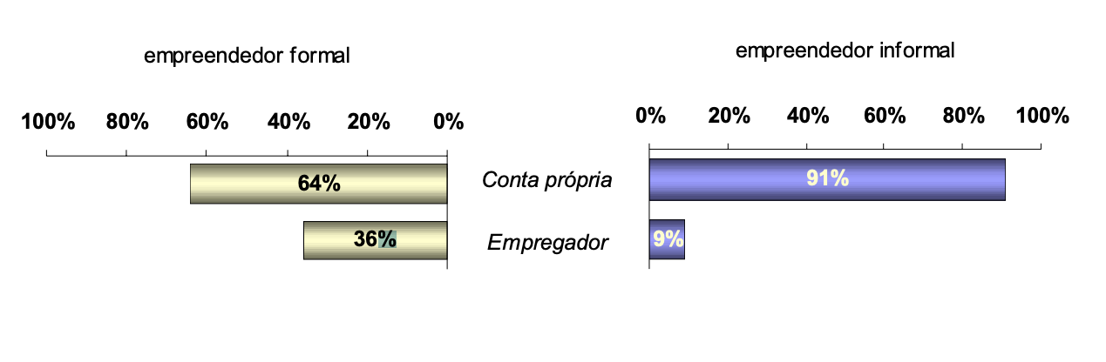

Fonte: Sebrae-SP.

Neste contexto, o presente trabalho propõe o desenvolvimento de um sistema integrado com um site, onde o mesmo gerencia o conteúdo do próprio site de forma mais prática e fácil, e com perspectiva de integração de outras funcionalidades de acordo com a necessidade do negócio, como por exemplo, disponibilização de arquivos pessoas relacionados ao negócio aos seus respectivos colaboradores, visando integrar, gerir e compartilhar documentos de colaboradores.

Empreendedor informal é o empregador que trabalha por conta-própria ou que não possui registro regulado pelo governo e sem CNPJ (Cadastro Nacional de Pessoa Jurídica), ou seja, não paga os encargos tributários devidos pois para o governo o mesmo não existe. Estes são alguns exemplos de empreendedores informais: bancas de calçada; lojas de garagem; vendas diretas.

O contrário do empreendedor informal o empreendedor formal é o empregador que possui registro regulado pelo governo ou com CNPJ, sendo assim o mesmo é obrigado a pagar os encargos tributários devidos.

O sistema desenvolvido foi projetado para ser escalável, personalizável e auto didático, de forma a atender as necessidades específicas de cada empresa ou organização. Além disso, foram utilizadas melhores práticas de segurança da informação para garantir a proteção dos dados armazenados e a privacidade dos usuários.

Ao longo deste trabalho, serão apresentados os requisitos, a arquitetura e as funcionalidades do sistema, bem como os resultados obtidos a partir da sua implementação e testes durante o desenvolvimento e acompanhamento pós-desenvolvimento. Espera-se que este trabalho possa contribuir para o desenvolvimento de soluções mais eficientes e seguras para a gestão e compartilhamento de arquivos em ambientes corporativos.

O objetivo deste trabalho é apresentar a descrição do projeto de uma aplicação para gerenciar o conteúdo do site, facilitando o gerenciamento das publicações dos conteúdos e que possam ser adicionadas novas implantações de acordo com a necessidade do negócio.

Os objetivos específicos são:

* Cadastramento e gerenciamento de perfis de acesso;
* Cadastramento e gerenciamento de usuários;
* Gerenciar páginas do site;
* Gerenciar conteúdo das páginas do site;
* Publicar documentos de colaborador e vincular automaticamente aos seus respectivos usuários.
* Aplicar técnicas de desenvolvimento de software estudadas na especialização.
* Apresentar um sistema usando as técnicas de levantamento de requisitos, diagramas UML, PHP, Javascript, HTML CSS e MySQL.

## Definição Conceitual da Solução

## Diagrama de Casos de Uso

|  |
| --- |
| C:\Repositorios\projeto-integrado\docs\Diagrama_Caso_De_Uso.png |

## Requisitos Funcionais

|  |  |  |  |
| --- | --- | --- | --- |
| **ID** | **Descrição Resumida** | **Dificuldade (B/M/A)\*** | **Prioridade**  **(B/M/A)\*** |
| RF01 | O usuário administrador deve alterar a senha no primeiro acesso. | B | A |
| RF02 | O usuário com perfil “Administrador” pode cadastrar outros usuários no sistema. | B | B |
| RF03 | O usuário pode auto cadastrar-se no sistema. | M | A |
| RF04 | Gerenciar o perfil de acesso. | M | A |
| RF05 | Usuários com perfil “Administrador” tem acesso a todas as funcionalidades do sistema. | M | A |
| RF06 | Usuários com perfil “Colaborador” tem acesso apenas a visualização de seus documentos. | M | A |
| RF07 | Usuários com perfil “Social Media” deve ter acesso apenas ao gerenciamento de conteúdo do site. | M | A |
| RF08 | Realizar importação de arquivos “.PDF” e vincular aos usuários já cadastrados. | A | A |
| RF09 | Usuários com perfil “Colaborador” visualizar os documentos pertencentes ao mesmo. | M | A |
| RF10 | Usuários com perfil “Social Media” gerir de conteúdo do site. | M | A |
| RF11 | Usuários visitantes acesso apenas ao site | B | A |

\* B = Baixa, M = Média, A = Alta.

**Observação: acrescente quantas linhas forem necessárias.**

## Requisitos Não-funcionais

< Enumere os requisitos não-funcionais previstos para a sua aplicação. Entre os requisitos não-funcionais, inclua todos os requisitos que julgar importantes do ponto de vista arquitetural, ou seja, os requisitos que terão impacto na definição da proposta da solução. Os requisitos devem ser descritos de forma completa e preferencialmente quantitativa (por exemplo: tempo de resposta de “x” segundos).>

|  |  |  |
| --- | --- | --- |
| **ID** | **Descrição** | **Prioridade**  **B/M/A** |
| RNF01 | Utilizar o mesmo servidor para o site e o sistema. | A |
| RNF02 | Utilizar a mesma base de dados para o site e sistema. | A |
| RNF03 | Sistema responsivo a celulares e tablets | A |
| RNF04 | Design e layout do sistema devem ser autoexplicativos | A |
| RNF05 | As informações disponibilizadas devem ser referentes ao negócio e respectivo usuário. | A |

**Observação: acrescente quantas linhas forem necessárias.**

## Protótipo Navegável do Sistema

Link do protótipo [SysSite](https://www.figma.com/proto/22CAEZAgZxVe2JAAs3sbap/SysSite?node-id=13-69&scaling=contain&page-id=13%3A68&starting-point-node-id=13%3A69).

Link da apresentação do protótipo [SysSite](https://github.com/srgeverson/projeto-integrado/blob/main/docs/v%C3%ADdeos/APRESENTA%C3%87%C3%83O_DE_PROT%C3%93TIPO.mp4).

## Diagrama de Classes de Domínio

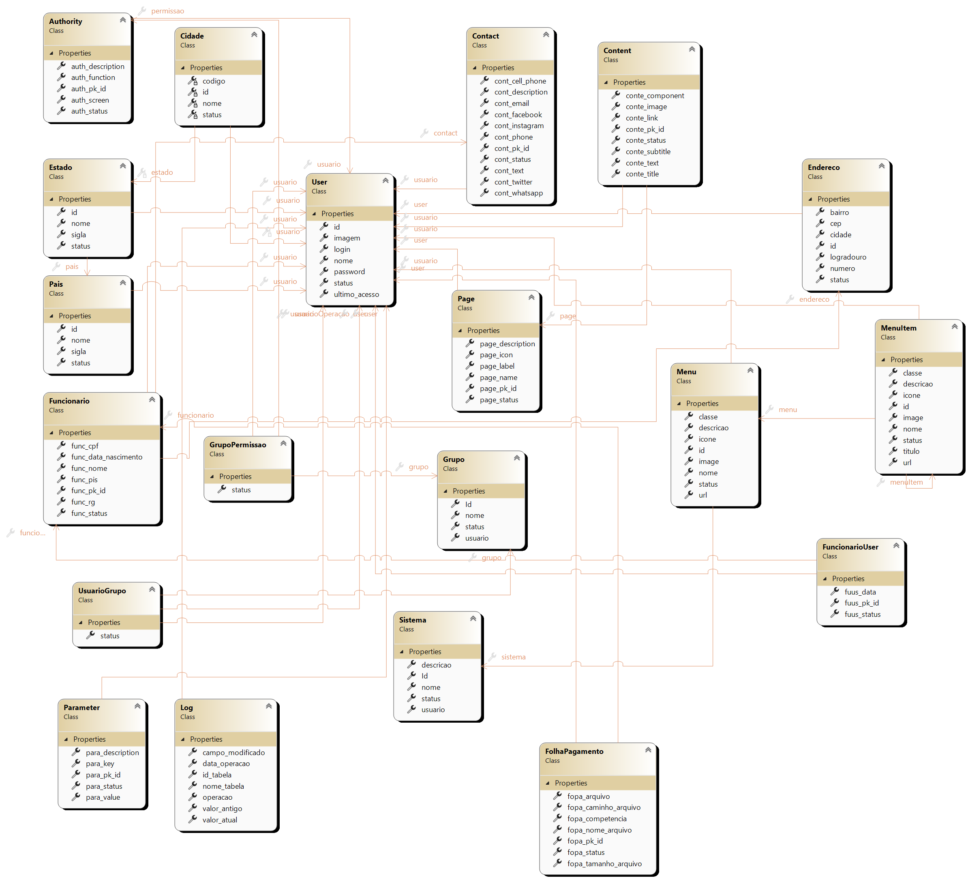

## Arquitetura da Solução

## Padrão Arquitetural

Para esta aplicação foi utilizado o padrão MVC (Model-View-Controller) que é um padrão arquitetural de software que separa a aplicação em três componentes principais.

O Model é responsável pela validação, persistência e recuperação dos dados.

A View é a interface do usuário onde o usuário visualiza os dados.

O Controller é o intermediário entre os dois componentes citados anteriormente. A figura 2 descreve a comunicação entre esses três componentes (Bari, Asanul; Syam, Anupom, 2008).

Figura 2 – Comunicação entre componentes no padrão arquitetural MVC.

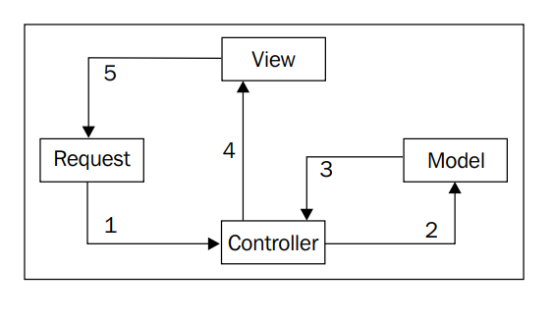

Fonte: CakePHP Application Development, 2023.

## C4 model - Diagrama de Contexto

A Figura 3 mostra o diagrama de contexto da solução proposta, com todos os seus principais módulos e interfaces...

Figura 3 – C4 *model* – Diagrama de Contexto da aplicação. 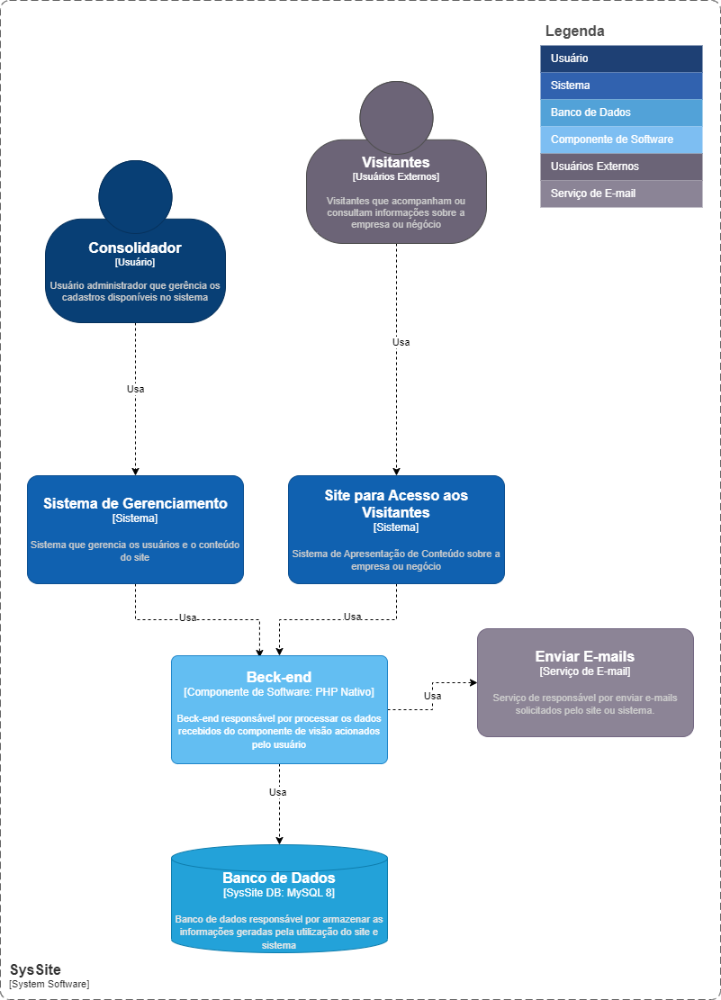

Fonte: Própria, 2023.

Como apresentado na Figura 3, o diagrama de contexto descreve a comunicação contextualizada das partes integrantes no sistema, onde existem basicamente dois tipos de usuários, o usuário visitante que irá visualizar o conteúdo do site, entrar em contato por e-mail e etc, e o usuário administrador onde esse usuário tem acesso a recursos do sistema como: atualizar conteúdos do site, visualizar documentos e cadastro de usuários e etc.

Uma vez os usuários interagirem com o sistema ou site a camada de back-end gerenciará os recursos solicitados pelos usuários e realizando as operações de acordo com a regra de negócio aplicada a cada situação.

O back-end fará o processamento da operação interagindo com o serviço de e-mail e banco de dadaos.

O banco de dados armazena as informações processadas, para serem consultadas sempre que necessário.

O serviço de e-mail fará o processo de comunicar-se com o usuário que a operação foi-lhe solicidada.

## Frameworks de Trabalho

Não foi utilizado frameworks neste projeto, porém foram utilizados as seguintes bibliotecas:

* [**PdfToText**](https://www.phpclasses.org/package/9732-PHP-Extract-text-contents-from-PDF-files.html) **Realiza a extração de textos de arquivos com extensão .PDF.**
* [**phpmailer**](https://github.com/PHPMailer/PHPMailer) **Realiza envio de email nos protocolos POP e IMAP.**
* **random\_compat Realiza a criptografia de textos no**
* [**bootstrap v4.1.3**](https://getbootstrap.com/) **Padroniza, estiliza e deixa responsivo as telas criadas.**
* [**fontawesome-free 6.4.0**](https://fontawesome.com/) **Ícones para toda a aplicação.**
* [**chart.js v2.8.0**](https://www.chartjs.org/) **Geração de dashboard.**
* [**datatables 1.10.19**](https://www.datatables.net/) **Recursos adicionais a grids.**
* [**jquery v3.4.1**](https://jquery.com/) **Simplifica a utilização do Javascript nas aplicações.**
* [**datepicker**](https://www.eyecon.ro/bootstrap-datepicker/) **Personaliza a criação de calendários.**
* [**select v1.13.18**](https://developer.snapappointments.com/bootstrap-select/) **Recursos adicionais aos dropdownlist/select.**
* [**phpPasswordHashingLib**](https://github.com/superandrew/phpPasswordHashingLib) **Realiza a criptografia de textos e compara textos criptografados no sentido unidirecional.**

## Estrutura Base do Front End

Figura 4 – Tela inicial da área de login.

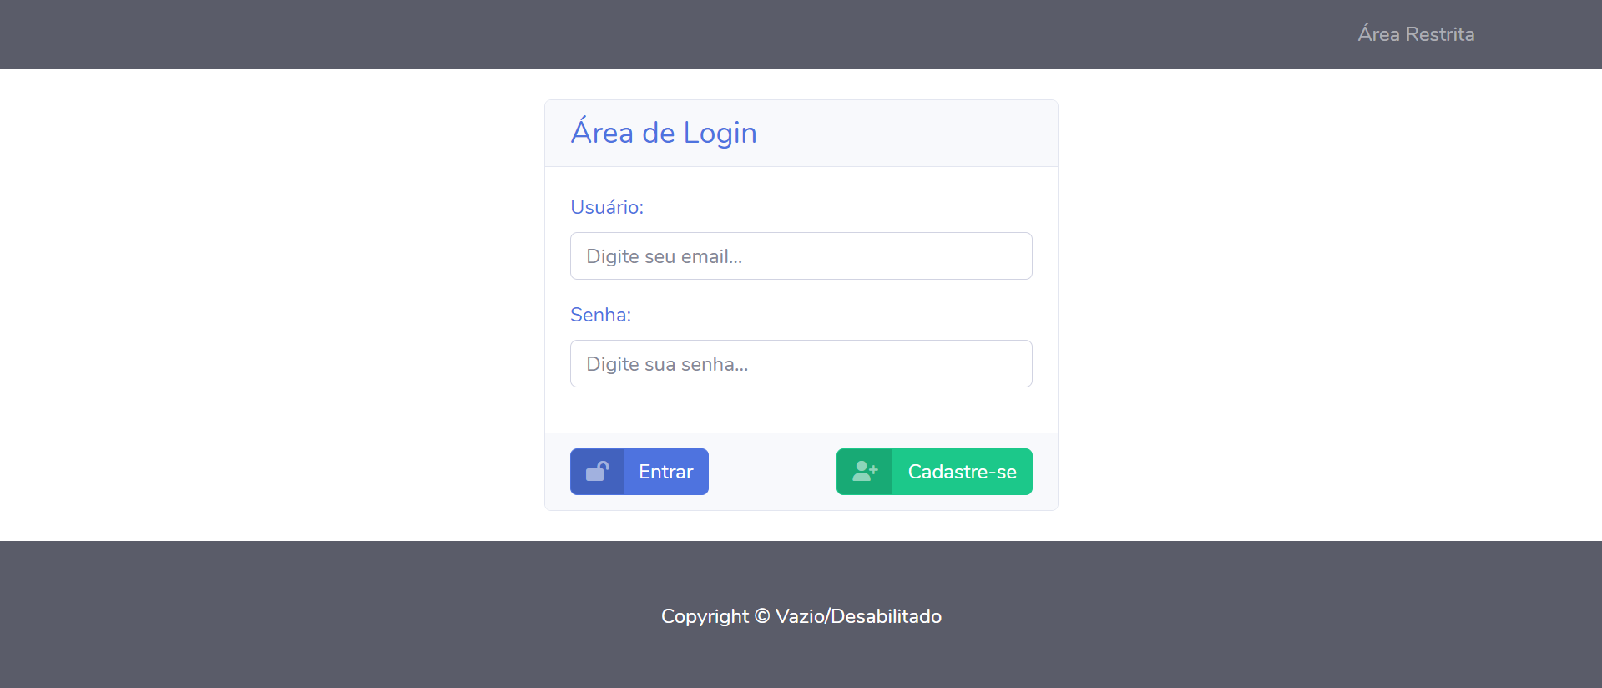

Fonte: Própria, 2023.

Figura 5 – Tela inicial com usuário tipo administrado e menu aberto.

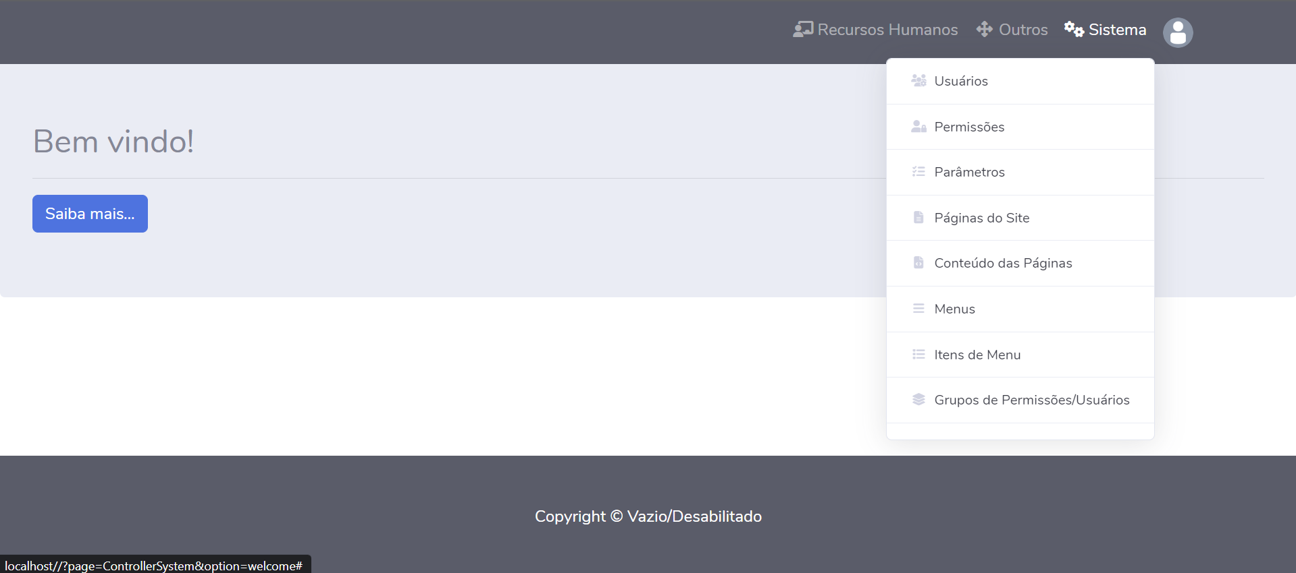

Fonte: Própria, 2023.

Figura 6 – Menu com usuário tipo administrado e listagem de usuários.

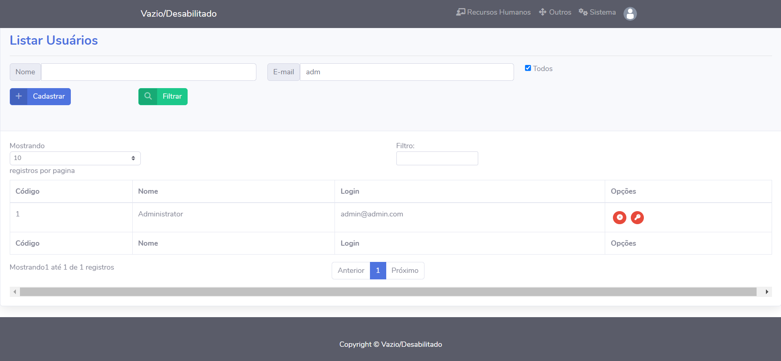

Fonte: Própria, 2023.

Figura 7 – Tela de cadastro de usuários.

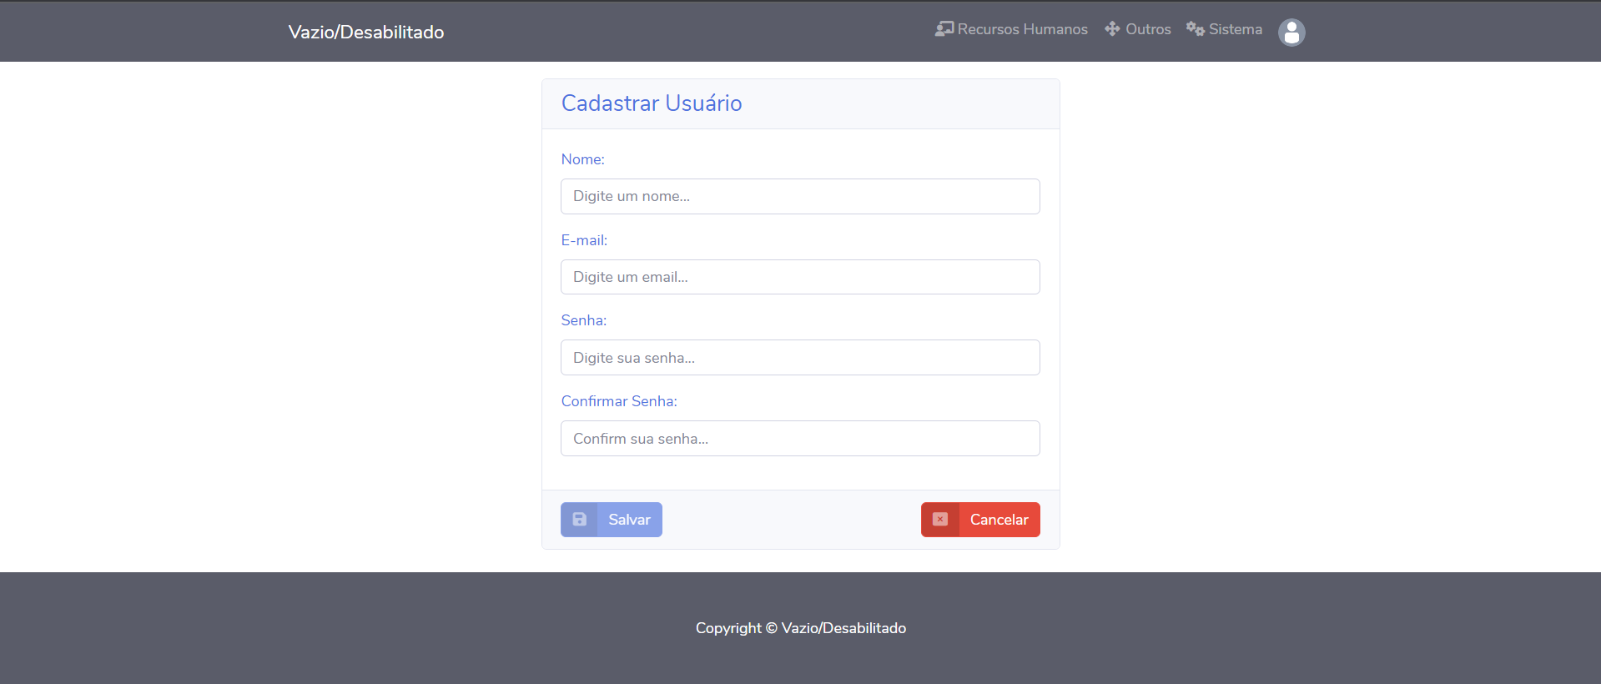

Fonte: Própria, 2023.

Figura 8 – Tela de alteração de usuários.

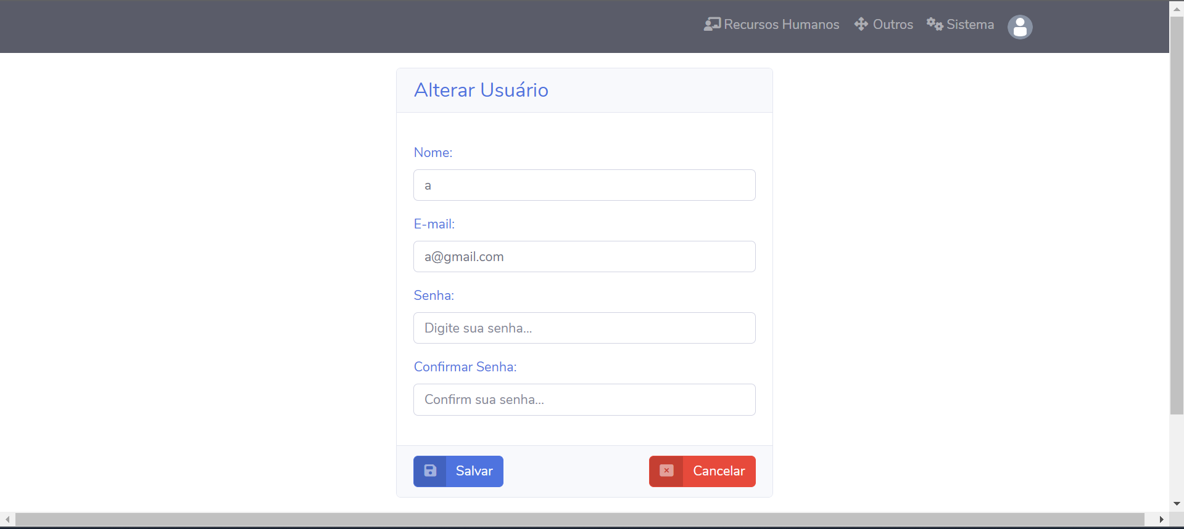

Fonte: Própria, 2023.

Figura 9 – Tela de cadastro de permissão com mensagem de crítica.

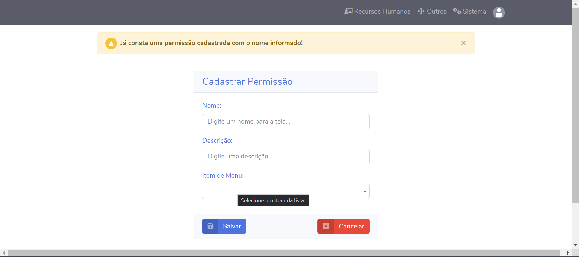

Fonte: Própria, 2023.

Figura 10 – Tela de cadastro de permissão com mensagem de erro.

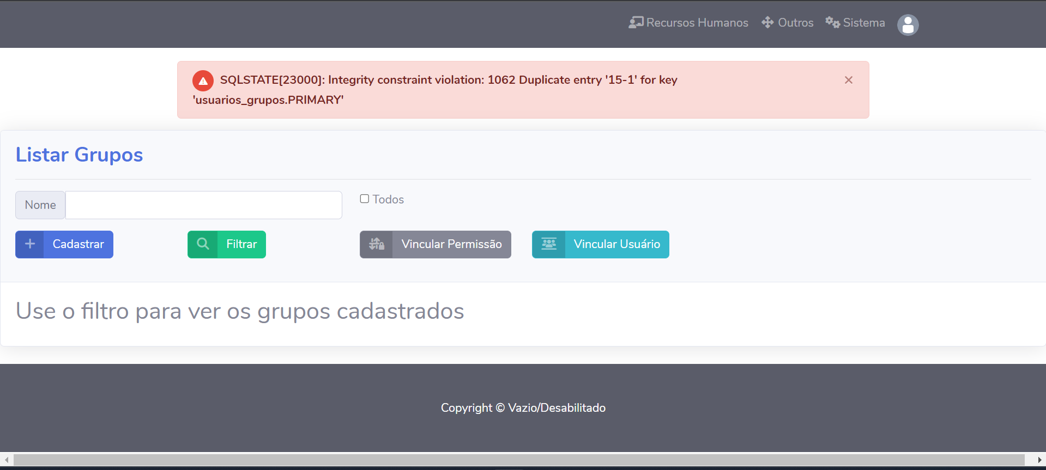

Fonte: Própria, 2023.

## Modelo Relacional ou Projeto de Banco de Dados NoSQL

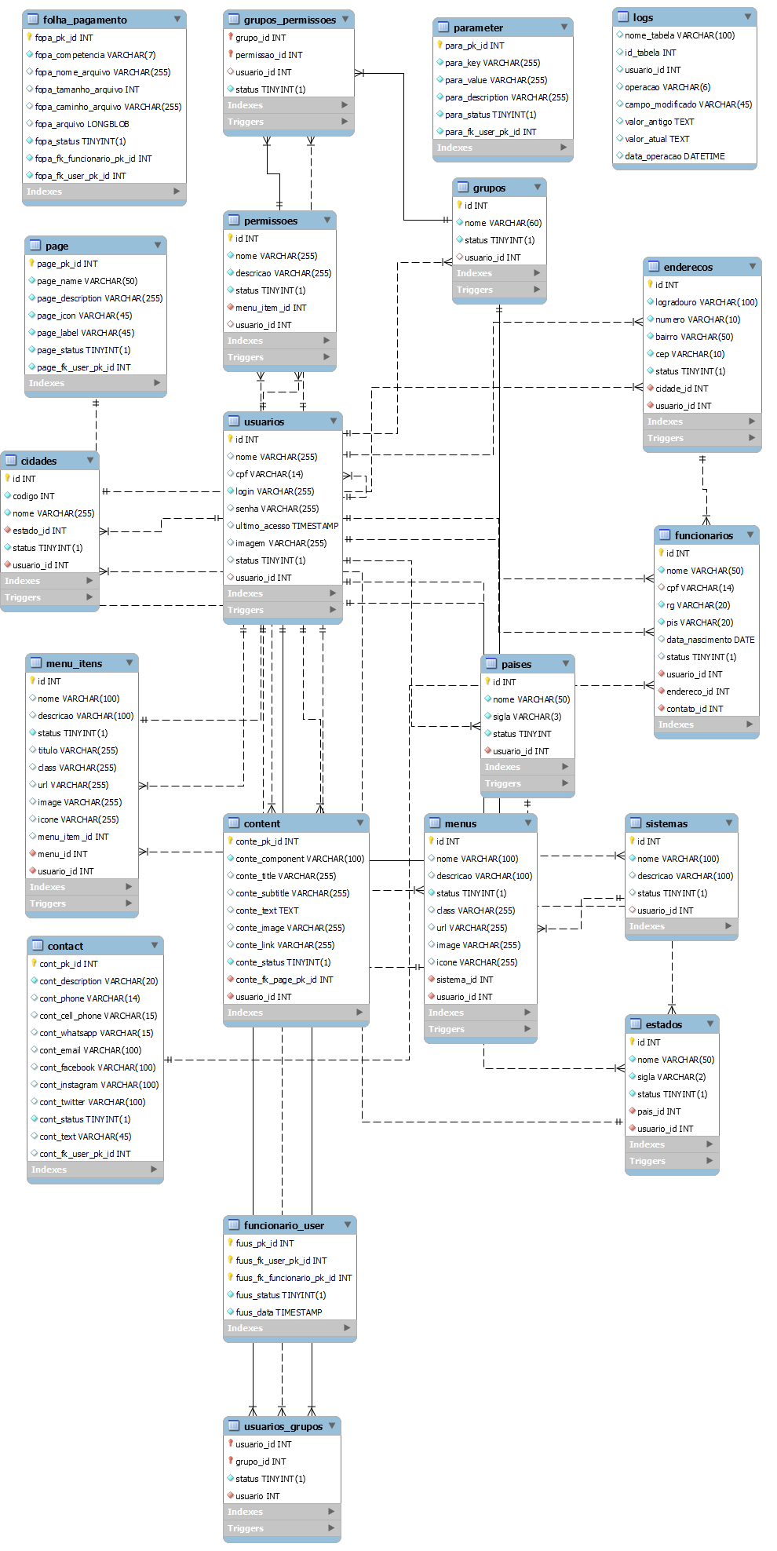

## Plano de Testes

|  |  |  |  |  |
| --- | --- | --- | --- | --- |
| **Número** | **Caso de uso** | **Objetivo do caso de teste** | **Entradas** | **Resultados esperados** |
|  |  |  |  |  |
|  |  |  |  |  |
|  |  |  |  |  |
|  |  |  |  |  |
|  |  |  |  |  |
|  |  |  |  |  |

## Apropriação de Horas no Projeto

|  |  |  |
| --- | --- | --- |
| **Histórico de apropriação de horas** | | |
| **Data do registro** | **Atividade** | **Quantidade de horas** |
|  |  |  |
|  |  |  |
|  |  |  |
|  |  |  |
|  |  |  |
|  |  |  |
|  |  |  |
|  |  |  |
|  |  |  |
|  |  |  |
|  |  |  |
|  |  |  |
|  |  |  |
|  |  |  |
|  |  |  |
|  |  |  |
|  |  |  |
|  |  |  |
|  |  |  |
|  |  |  |
|  |  |  |
|  |  |  |
|  |  |  |
|  |  |  |
|  |  |  |
|  |  |  |
|  |  |  |
|  |  |  |

## Código da Aplicação

Link do repositório [SysSite](https://github.com/srgeverson/SysSite) no GitHub.

Link do sistema [SysSite](http://mystore-app.ddns.net/SysSite/) publicado.

Credenciais de acesso:

Usuário: [ti@ti.com](mailto:ti@ti.com) senha: ti, perfil de administração do sistema completo;

Usuário: [admin@admin.com](mailto:admin@admin.com) senha: admin, administração de usuários e processos do negócios;

Usuário: [usuario@ usuario.com](mailto:usuário@gmail.com) senha: administração do conteúdo do site;

Usuário: [colaborador@ colaborador.com](mailto:usuário@gmail.com) senha: visualizar documentos vinculados ao próprio usuário.

## Avaliação Retrospectiva

< Nesta seção, você deve apresentar uma avaliação do processo de desenvolvimento do trabalho.>

## Objetivos Estimados

< Descreva, de forma sucinta, quais eram os objetivos estimados para a execução do projeto.>

## 13.2 Objetivos Alcançados

< Descreva, de forma sucinta, quais foram os objetivos que realmente foram alcançados no projeto.>

## Lições aprendidas

< Descreva, de forma sucinta, quais foram as lições aprendidas na execução do projeto. A coluna “Classificação” deve ser preenchida com “Positiva” ou “Negativa”.>

|  |  |  |
| --- | --- | --- |
|  | **Retrospectiva (Lições Aprendidas)** | |
|  | **Descrição da Lição** | **Classificação** |
| 1 |  |  |
| 2 |  |  |
| 3 |  |  |
| 4 |  |  |
| 5 |  |  |
| 6 |  |  |
| 7 |  |  |
| 8 |  |  |
| 9 |  |  |
| 10 |  |  |
| 11 |  |  |
| 12 |  |  |

## Referências

Bari, Ahsanul; Syam, Anupom. **CakePHP Application Development.** Birmingham: Packt Publishing, 2008